Лабораторная работа №5 “Операторы цикла. Операторы перехода”.

Задание 1

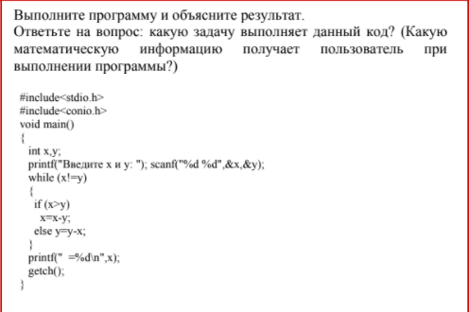

Математическая модель
Программа сравнивает два числа типа integer, после чего вычитает из большего числа меньшее, пока они не станут равны, после чего выводит значение одного из них.

x=x-y;
x=x-y;

Список идентификаторов
Название | Тип | Смысл
x | Int | Переменная x/ Вывод
y | Int | Переменная y

Код программы
1.4
#include<stdio.h>
#include<conio.h>
void main()
{
int x,y;
printf("Введите x и y: "); scanf("%d %d",&x,&y);
while (x!=y)
{
if (x>y)
x=x-y;
else y=y-x;
}
printf(" =%d\n",x);
getch();
}

Результаты выполненной работы
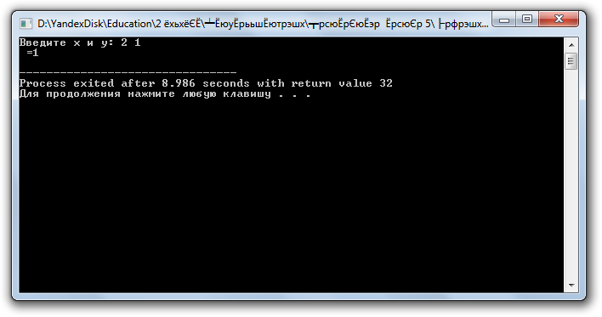

Задание 2
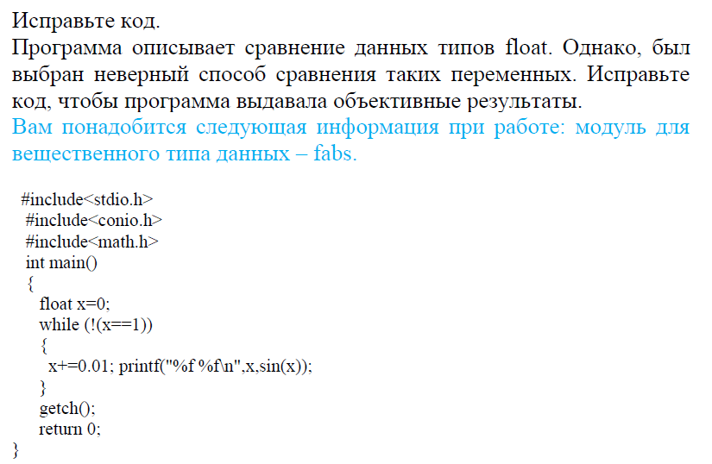

Математическая модель
x+=0.01; x,sin(x);

Список идентификаторов

Название | Тип | Смысл
x | Int | Переменная

Код программы
#include<stdio.h>
#include <locale.h>

void main() {
char *locale = setlocale(LC_ALL, "");
float x=0;
while (1-x>=0.0001) {
x+=0.01; printf("%f %f\n",x,sin(x));
}
getch();
}

Результат работы программы
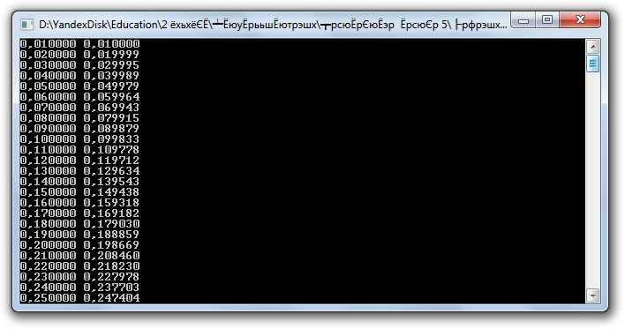

Задание 4
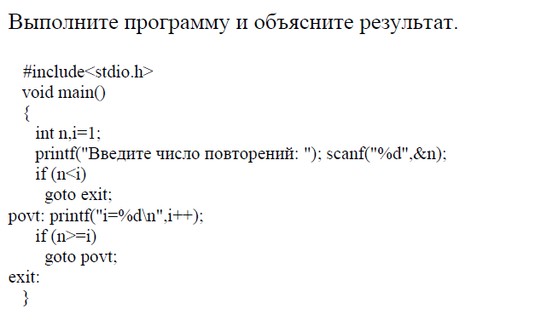

Код программы
#include<stdio.h>
#include <locale.h>
void main()
{
char *locale = setlocale(LC_ALL, "");
int n,i=1;
printf("Введите число повторений: "); scanf("%d",&n);
if (n<i)
goto exit;
povt: printf("i=%d\n",i++);
if (n>=i)
goto povt;
exit: ;
}

Список идентификаторов

Название | Тип | Смысл
x | Int | Переменная
n | Int | Количество итераций цикла
i | int | Параметр цикла

Математическая модель
Программа получает на вход значение переменной n. Программа выполняет цикло n раз.

Результат выполнения работы
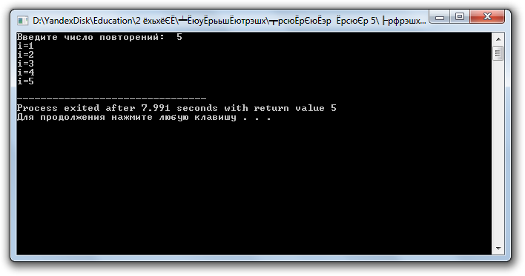

Задание 5
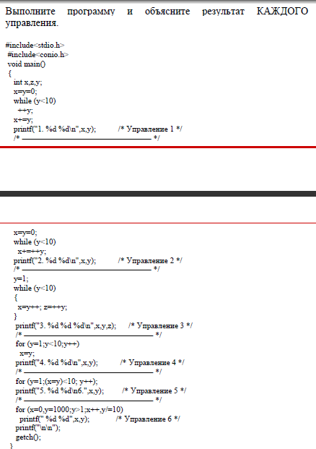

Список идентификаторов
Название | Тип | Смысл
x | Int | Переменная x
y | Int | Переменная y
z | Int | Переменная z

Код программы

#include<stdio.h>
#include <locale.h>
#include<conio.h>
void main() {
char *locale = setlocale(LC_ALL, "");
int x,z,y;
x=y=0; //На цикл (while) подается переменная у со значением = 0.
while (y<10) //Условием продолжения цикла является y<10. Тело цикла будет выполняться до тех пор, пока условие продолжения цикла - "истина". Условие выхода из данного цикла (y>=10).
++y; //Изменение управляющей переменной при выполнении тела цикла. Цикл осуществит 10 итераций.
x+=y; //Как только цикл приобретает значение «Ложь», он передает свое управление передается оператору, следующему за телом цикла, т.е. x+=y
printf("1. %d %d\n",x,y); //Вывод результатов работы Управления 1: y=10, х=10
x=y=0; //На цикл (while) подается переменная у со значением = 0.
while (y<10) //Условием продолжения цикла является y<10. Тело цикла будет выполняться до тех пор, пока условие продолжения цикла - "истина". Условие выхода из данного цикла (y>=10).
x+=++y; //Изменение управляющей переменной при выполнении тела цикла. Цикл осуществит 10 итераций. Параллельно происходит увеличение переменной x на значение y.
printf("2. %d %d\n",x,y); //Результат работы Управления 2: y=10, х=55
/* Управление 2 */ /* ———————————————— */
y=1;// На цикл (while) подается переменная у со значением = 1.
while (y<10)// Условием продолжения цикла является y<10. Тело цикла будет выполняться до тех пор, пока условие продолжения цикла - "истина". Условие выхода из данного цикла (y>=10).
{
x=y++; z=++y;// Изменение управляющей переменной при выполнении тела цикла. Цикл осуществит 10 итераций. Также для x применяется префиксное увеличение на 1, для z постфиксное увеличение на 1. Результат работы Управления 3: y=11, х=9, z=11
}
printf("3. %d %d %d\n",x,y,z); /* Управление 3 */
/* ---------------- */
for (y=1;y<10;y++)//На цикл (for) подается переменная у со значением = 1. Условием продолжения цикла является y<10. Тело цикла будет выполняться до тех пор, пока условие продолжения цикла - "истина". Условие выхода из данного цикла (y>=10). Также y с каждым повторением увеличивается на 1. Цикл осуществит 10 итераций.
x=y;//Значению x присваивается значение y, но так как для y увеличение постфиксное, то x меньше на 1. Результат работы Управления 4: y=10, х=9.
printf("4. %d %d\n",x,y); /* Управление 4 */
/* ---------------- */
for (y=1;(x=y)<10; y++);//На цикл (for) подается переменная у со значением = 1. Условием продолжения цикла является (x=y)<10. Тело цикла будет выполняться до тех пор, пока условие продолжения цикла - "истина". Условие выхода из данного цикла (y>=10). Также y с каждым повторением увеличивается на 1. Цикл осуществит 10 итераций. Результат работы Управления 5: y=10, х=10
printf("5. %d %d\n6.",x,y); /* Управление 5 */
/* ---------------- */
for (x=0,y=1000;y>1;x++,y/=10)//На цикл (for) подается переменные x со значением = 0, у со значением = 1000. Условием продолжения цикла является y>1. Тело цикла будет выполняться до тех пор, пока условие продолжения цикла - "истина". Условие выхода из данного цикла y<=1. x с каждым повторением увеличивается на 1, y с каждым повторением уменьшается в 10 раз. Цикл осуществит 3 итерации. Результат работы Управления 6: y=10, х=2
printf(" %d %d",x,y); /* Управление 6 */
printf("\n\n");
getch();
}

Результат работы программы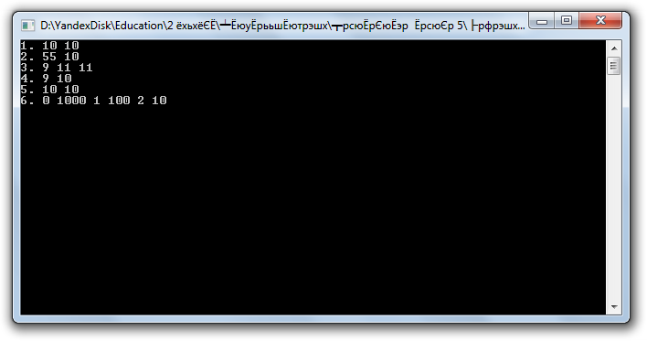

Задание 3
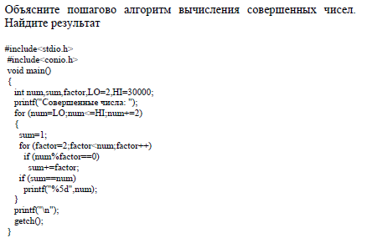

Код программы
#include<stdio.h>
#include<conio.h>
#include <locale.h>
void main()
{
char *locale = setlocale(LC_ALL, "");
int num,sum,factor,LO=2,HI=30000;
printf("Совершенные числа: ");
for (num=LO;num<=HI;num+=2) { //На цикл подается переменная num, которая сначала принимает значение переменной LO. Изменение управляющей переменной при выполнении тела цикла. Условие выполнения цикла (num<=HI).
sum=1;
for (factor=2;factor<num;factor++) //На цикл подается переменная factor. Изменение управляющей переменной при выполнении тела цикла. Условие выполнения цикла (factor<=num).
if (num%factor==0)
sum+=factor;
if (sum==num)
printf("%5d",num);
}
printf("\n");
getch();
}

